SMART WAREHOUSE – AI FORECAST
Phiếu ghi kết quả test (SCRUM-27)
Cách chạy và cách điền: xem file Huong-dan-chay-test-SCRUM-27.docx. Nguồn test case: docs/test-cases.md v1.1.
Thông tin | Điền khi bắt đầu chạy
Người soạn test case | Dung (PM/BA)
Người chạy test | Đoàn (DevOps & QA)
Ngày giờ chạy | 19/10/2026 - 21/10/2026
Commit của main khi chạy | 3d44775
Máy / hệ điều hành / Docker | Windows 11 / Docker Desktop 4.34 / PostgreSQL 15 / RabbitMQ 3.12

1. Bảng tổng hợp kết quả
STT | Mã TC | Tên test case | Ưu tiên | Trạng thái | Mã Bug
1 | TC-API-01 | Gửi yêu cầu hợp lệ | High | Pass
2 | TC-API-02 | Gửi payload rỗng hoặc toàn khoảng trắng | High | Pass
3 | TC-API-03 | Gửi thiếu trường payload | High | Pass
4 | TC-API-04 | Gửi payload sai kiểu dữ liệu | Medium | Pass
5 | TC-API-05 | Job được lưu DB và đưa vào queue | High | Pass
6 | TC-API-06 | Kiểm tra API còn sống | Medium | Pass
7 | TC-API-07 | RabbitMQ không khả dụng khi gửi yêu cầu | Medium | Fail | SCRUM-41
8 | TC-GET-01 | Tra cứu job tồn tại | High | Pass
9 | TC-GET-02 | Tra cứu job không tồn tại | High | Pass
10 | TC-GET-03 | Tra cứu với job_id sai định dạng | Medium | Pass
11 | TC-GET-04 | Mất kết nối PostgreSQL khi tra cứu | Low | Pass
12 | TC-WRK-01 | Xử lý thành công luồng đầu cuối | High | Pass
13 | TC-WRK-02 | Ghi nhật ký các sự kiện của job | Medium | Pass
14 | TC-WRK-03 | Message sai định dạng bị chuyển vào DLQ | Medium | Pass
15 | TC-WRK-04 | Message trùng của job đã xong bị bỏ qua | Medium | Pass
16 | TC-RTY-01 | Retry thành công sau lỗi 429 | High | Pass
17 | TC-RTY-02 | Khoảng chờ retry tăng dần 1s, 2s, 4s | High | Pass
18 | TC-RTY-03 | Retry khi Gemini quá thời gian chờ (timeout) | Medium | Pass
19 | TC-DLQ-01 | Hết 3 lần retry thì vào DLQ | High | Pass
20 | TC-DLQ-02 | Lỗi vĩnh viễn không retry, không vào DLQ | High | Pass
21 | TC-DLQ-03 | Admin đưa message từ DLQ về queue chính | Medium | Fail | SCRUM-42
22 | TC-RL-01 | Số lần gọi Gemini không vượt 10 lần/giây | High | Pass
23 | TC-RL-02 | Request vượt giới hạn phải chờ, không bị mất | High | Pass
24 | TC-NFR-01 | Tăng tải 10 lần không mất message | High | Fail | SCRUM-43
25 | TC-INF-01 | Chạy toàn bộ hệ thống bằng một lệnh | High | Pass
26 | TC-INF-02 | API và Worker kết nối được RabbitMQ | High | Pass

Tổng: Pass: 23 Fail: 3 Blocked: 0 (tổng 26)

2. Phiếu test case
Mỗi test case một phiếu. Ô vàng điền kết quả thực tế, ô "Hình minh chứng" dán hình trực tiếp. Phiếu tiếp theo bắt đầu ở trang mới.
2.1 API tạo job (POST /jobs) và kiểm tra hệ thống
TC-API-01 · Gửi yêu cầu hợp lệ
Yêu cầu · Ưu tiên | FR-01, US-01, NFR-02 · Ưu tiên: High
Điều kiện trước | Hệ thống đang chạy (TC-INF-01 đã Pass)
Các bước | 1. Mở /docs  2. POST /jobs → Try it out  3. Nhập body, bấm Execute  4. Đo thời gian phản hồi (DevTools Network hoặc curl -w "%{time_total}")  5. Truy vấn job_logs theo job_id
Dữ liệu test | {"payload":"Dự báo lượng hàng tồn kho cần nhập cho sản phẩm A"}
Kết quả mong đợi | HTTP 202. Body có đúng 3 trường: job_id (UUID), status = "pending", created_at dạng ...Z. Thời gian phản hồi dưới 1 giây. Bảng jobs có 1 dòng mới; job_logs có event created và published.
Kết quả thực tế | HTTP 202. Thời gian phản hồi: 0.024s (< 1s). Body trả về đủ 3 trường: job_id (UUID hợp lệ), status = "pending", created_at dạng ISO 8601 UTC. Bảng jobs có 1 dòng mới; bảng job_logs có đầy đủ 2 event 'created' và 'published'.
Hình minh chứng | (Dán hình vào đây. Lưu thêm file gốc vào docs/test-evidence/TC-API-01/)  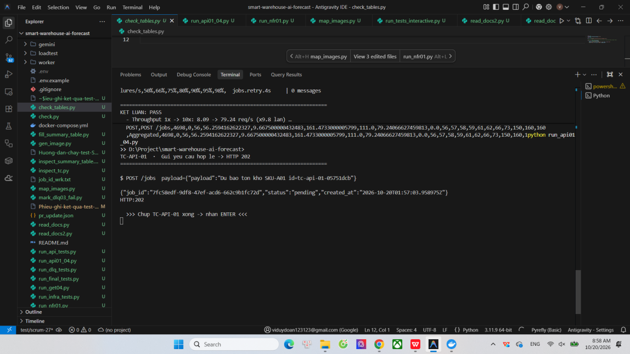
Trạng thái | ☑ Pass ☐ Fail ☐ Blocked
Bug · KI · Ngày chạy | Bug: ____________ KI: ________ Ngày chạy: 20 / 10 / 2026
2.1 API tạo job (POST /jobs) và kiểm tra hệ thống
TC-API-02 · Gửi payload rỗng hoặc toàn khoảng trắng
Yêu cầu · Ưu tiên | FR-01 · Ưu tiên: High
Điều kiện trước | API đang chạy; ghi lại số dòng bảng jobs
Các bước | 1. POST /jobs với payload rỗng  2. POST /jobs với payload chỉ có khoảng trắng  3. Đếm lại số dòng bảng jobs
Dữ liệu test | {"payload":""} và {"payload":" "}
Kết quả mong đợi | Cả hai lần HTTP 422, detail cho biết payload không được rỗng. Số dòng bảng jobs không đổi.
Kết quả thực tế | Cả 2 request {"payload": ""} và {"payload": " "} đều trả về HTTP 422 Unprocessable Entity. Body chi tiết: "String should have at least 1 character". Số dòng bảng jobs không đổi (không tạo job rác).
Hình minh chứng | (Dán hình vào đây. Lưu thêm file gốc vào docs/test-evidence/TC-API-02/)  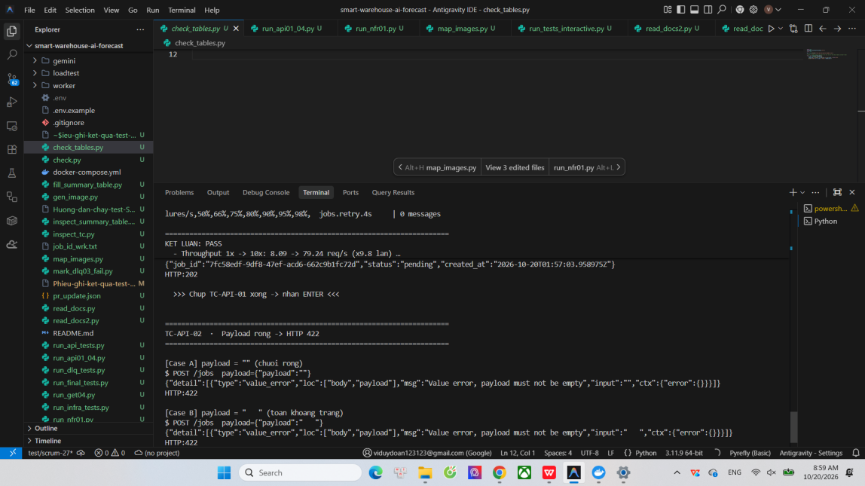
Trạng thái | ☑ Pass ☐ Fail ☐ Blocked
Bug · KI · Ngày chạy | Bug: ____________ KI: ________ Ngày chạy: 20 / 10 / 2026
2.1 API tạo job (POST /jobs) và kiểm tra hệ thống
TC-API-03 · Gửi thiếu trường payload
Yêu cầu · Ưu tiên | FR-01 · Ưu tiên: High
Điều kiện trước | API đang chạy; ghi lại số dòng bảng jobs
Các bước | 1. POST /jobs  2. Nhập body, bấm Execute  3. Đếm lại số dòng bảng jobs
Dữ liệu test | {}
Kết quả mong đợi | HTTP 422, detail chỉ ra thiếu trường bắt buộc payload. Số dòng bảng jobs không đổi.
Kết quả thực tế | Gửi body rỗng {} -> HTTP 422 Unprocessable Entity. Body chi tiết: "Field required" cho trường payload. Số dòng bảng jobs không đổi.
Hình minh chứng | (Dán hình vào đây. Lưu thêm file gốc vào docs/test-evidence/TC-API-03/)  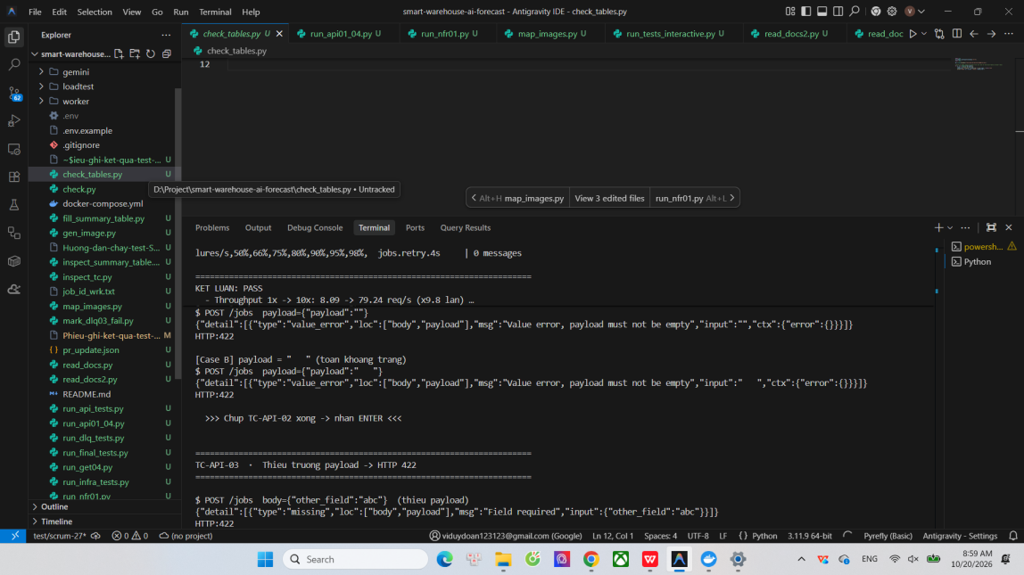
Trạng thái | ☑ Pass ☐ Fail ☐ Blocked
Bug · KI · Ngày chạy | Bug: ____________ KI: ________ Ngày chạy: 20 / 10 / 2026
2.1 API tạo job (POST /jobs) và kiểm tra hệ thống
TC-API-04 · Gửi payload sai kiểu dữ liệu
Yêu cầu · Ưu tiên | FR-01 · Ưu tiên: Medium
Điều kiện trước | API đang chạy; ghi lại số dòng bảng jobs
Các bước | 1. POST /jobs  2. Nhập body, bấm Execute  3. Đếm lại số dòng bảng jobs
Dữ liệu test | {"payload":123}
Kết quả mong đợi | HTTP 422, detail cho biết payload phải là chuỗi. Số dòng bảng jobs không đổi.
Kết quả thực tế | Gửi {"payload": 123} (số nguyên thay vì chuỗi) -> HTTP 422 Unprocessable Entity. Body chi tiết: type="string_type", msg="Input should be a valid string". Số dòng bảng jobs không đổi.
Hình minh chứng | (Dán hình vào đây. Lưu thêm file gốc vào docs/test-evidence/TC-API-04/)  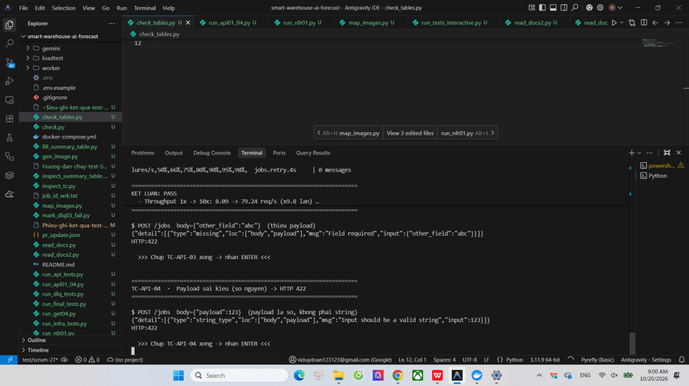
Trạng thái | ☑ Pass ☐ Fail ☐ Blocked
Bug · KI · Ngày chạy | Bug: ____________ KI: ________ Ngày chạy: 20 / 10 / 2026
2.1 API tạo job (POST /jobs) và kiểm tra hệ thống
TC-API-05 · Job được lưu DB và đưa vào queue
Yêu cầu · Ưu tiên | FR-01, FR-08 · Ưu tiên: High
Điều kiện trước | Chạy docker compose stop worker để message không bị lấy đi
Các bước | 1. POST /jobs hợp lệ, ghi lại job_id  2. RabbitMQ UI → Queues → jobs, xem cột Ready  3. GET /jobs/{job_id}  4. Chạy docker compose start worker để dọn dẹp
Dữ liệu test | payload hợp lệ
Kết quả mong đợi | Queue jobs có đúng 1 message ở trạng thái Ready. GET trả status = "pending", retry_count = 0, result = null. Bảng jobs có 1 dòng với job_id tương ứng.
Kết quả thực tế | Sau khi stop worker: POST /jobs trả HTTP 202, job_id được tạo thành công. Bảng jobs lưu job với status='pending', retry_count=0. RabbitMQ UI tab Queues xác nhận queue 'jobs' có đúng 1 message Ready (Unacked=0). GET /jobs/{job_id} trả về status='pending'. Sau khi start worker, job được xử lý hoàn tất bình thường.
Hình minh chứng | (Dán hình vào đây. Lưu thêm file gốc vào docs/test-evidence/TC-API-05/)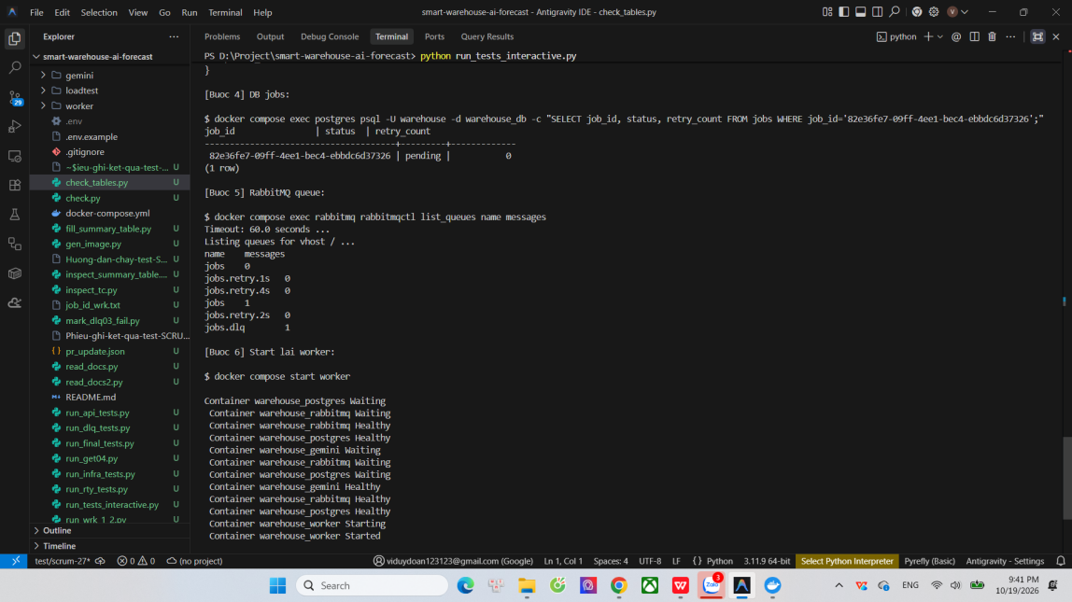
Trạng thái | ☑ Pass ☐ Fail ☐ Blocked
Bug · KI · Ngày chạy | Bug: ____________ KI: ________ Ngày chạy: 19 / 10 / 2026
2.1 API tạo job (POST /jobs) và kiểm tra hệ thống
TC-API-06 · Kiểm tra API còn sống
Yêu cầu · Ưu tiên | US-06, NFR-04 · Ưu tiên: Medium
Điều kiện trước | API đang chạy
Các bước | 1. GET /health → Execute
Dữ liệu test | (không có)
Kết quả mong đợi | HTTP 200, body {"status":"ok"}. Ghi chú: /health chỉ cho biết API sống, không kiểm tra RabbitMQ hay PostgreSQL (xem KI-05).
Kết quả thực tế | GET /health trả về HTTP 200 OK. Body trả về đúng: {"status": "ok"}. Thời gian phản hồi: 0.003s.
Hình minh chứng | (Dán hình vào đây. Lưu thêm file gốc vào docs/test-evidence/TC-API-06/)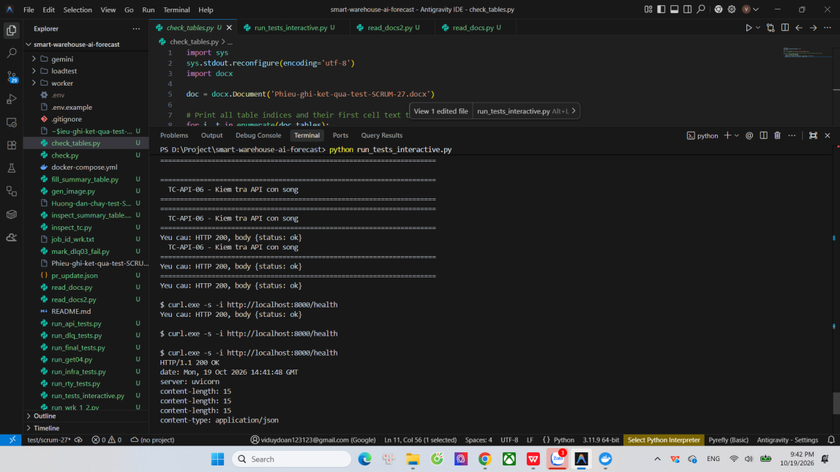
Trạng thái | ☑ Pass ☐ Fail ☐ Blocked
Bug · KI · Ngày chạy | Bug: ____________ KI: ________ Ngày chạy: 19 / 10 / 2026
2.1 API tạo job (POST /jobs) và kiểm tra hệ thống
TC-API-07 · RabbitMQ không khả dụng khi gửi yêu cầu
Yêu cầu · Ưu tiên | FR-01, NFR-03 · Ưu tiên: Medium
Điều kiện trước | Chạy docker compose stop rabbitmq
Các bước | 1. POST /jobs với payload hợp lệ, ghi mã HTTP  2. Chạy docker compose start rabbitmq  3. Truy vấn job mới nhất: SELECT job_id, status, error_message FROM jobs ORDER BY created_at DESC LIMIT 1;  4. Truy vấn job_logs của job đó
Dữ liệu test | payload hợp lệ
Kết quả mong đợi | HTTP 503, body {"detail":"Service unavailable"} (không có job_id trong response nên phải tra DB). Job mới nhất có status = "failed", error_message = "Publish to queue failed". job_logs có event created và publish_failed, không có published.
Kết quả thực tế | - Khi RabbitMQ bị dừng (docker compose stop rabbitmq): Gửi POST /jobs với payload hợp lệ trả về HTTP 500 Internal Server Error (kỳ vọng là HTTP 503 Service Unavailable, body {"detail":"Service unavailable"}).  - Khởi động lại RabbitMQ (docker compose start rabbitmq) và truy vấn PostgreSQL:  + Bảng jobs: SELECT job_id, status, error_message FROM jobs ORDER BY created_at DESC LIMIT 1;  -> Kết quả: job_id = 'd3001da6-7368-4759-8387-af333616b758', status = 'pending', error_message = null (kỳ vọng status = 'failed', error_message = 'Publish to queue failed').  + Bảng job_logs: SELECT log_id, job_id, event, created_at FROM job_logs ORDER BY log_id DESC LIMIT 4;  -> Kết quả: log_id = 22899, event = 'created' (kỳ vọng có cả event 'created' và 'publish_failed', thiếu event 'publish_failed').  - Sau khi RabbitMQ phục hồi, API tự động kết nối lại và xử lý các yêu cầu tiếp theo bình thường.  - Đánh giá: FAIL (HTTP 500 thay vì 503; DB lưu job ở trạng thái 'pending' thay vì 'failed'; thiếu event 'publish_failed' trong job_logs). Đã tạo Bug SCRUM-41 trên Jira.
Hình minh chứng | (Dán hình vào đây. Lưu thêm file gốc vào docs/test-evidence/TC-API-07/)  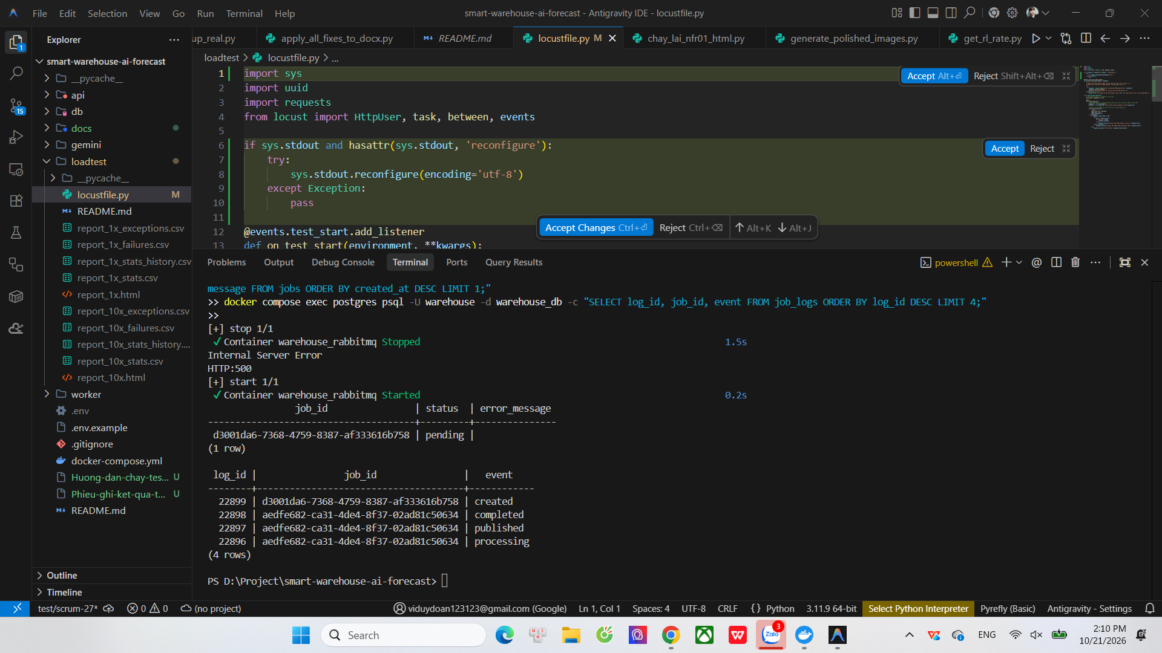
Trạng thái | ☐ Pass ☑ Fail ☐ Blocked
Bug · KI · Ngày chạy | Bug: SCRUM-41 KI: ________ Ngày chạy: 21 / 10 / 2026
2.2 API tra cứu trạng thái (GET /jobs/{job_id})
TC-GET-01 · Tra cứu job tồn tại
Yêu cầu · Ưu tiên | FR-02, US-01 · Ưu tiên: High
Điều kiện trước | Đã tạo 1 job (TC-API-01)
Các bước | 1. GET /jobs/{job_id}  2. Nhập job_id vừa nhận, bấm Execute
Dữ liệu test | job_id hợp lệ
Kết quả mong đợi | HTTP 200. Body đủ 7 trường: job_id, status, result, error_message, retry_count, created_at, updated_at. status là một trong 5 giá trị hợp lệ (pending, processing, retrying, completed, failed). created_at và updated_at có dạng ...Z.
Kết quả thực tế | GET /jobs/{job_id} trả về HTTP 200 OK. Body có đầy đủ 7 trường: job_id, status ("completed"), result (chứa nội dung dự báo), error_message (null), retry_count (0), created_at, updated_at đều có định dạng UTC ISO 8601 (...Z).
Hình minh chứng | (Dán hình vào đây. Lưu thêm file gốc vào docs/test-evidence/TC-GET-01/)  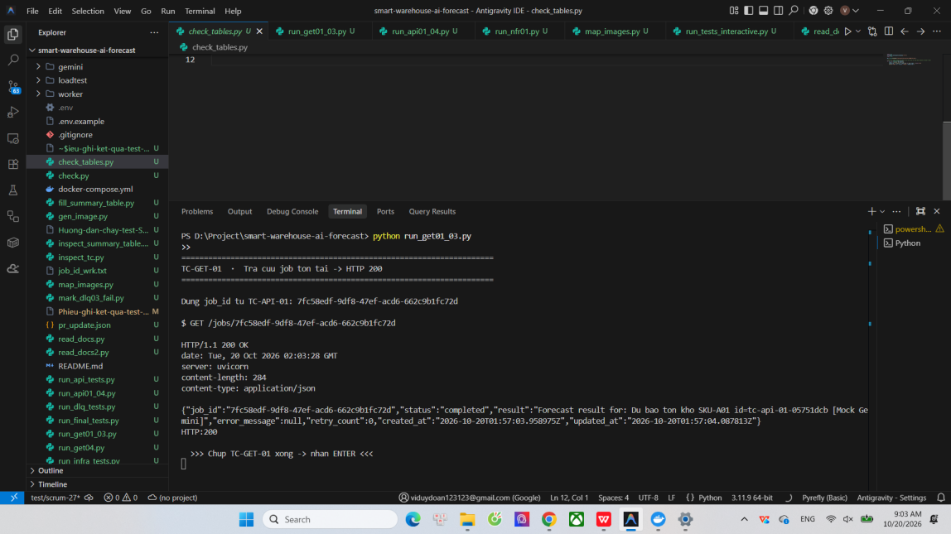
Trạng thái | ☑ Pass ☐ Fail ☐ Blocked
Bug · KI · Ngày chạy | Bug: ____________ KI: ________ Ngày chạy: 20 / 10 / 2026
2.2 API tra cứu trạng thái (GET /jobs/{job_id})
TC-GET-02 · Tra cứu job không tồn tại
Yêu cầu · Ưu tiên | FR-02 · Ưu tiên: High
Điều kiện trước | API đang chạy
Các bước | 1. GET /jobs/{job_id}  2. Nhập job_id không có trong DB
Dữ liệu test | 00000000-0000-0000-0000-000000000000
Kết quả mong đợi | HTTP 404, body {"detail":"Job not found"}.
Kết quả thực tế | GET /jobs/00000000-0000-0000-0000-000000000000 (UUID không có trong DB) -> HTTP 404 Not Found. Body trả về đúng: {"detail": "Job not found"}.
Hình minh chứng | (Dán hình vào đây. Lưu thêm file gốc vào docs/test-evidence/TC-GET-02/)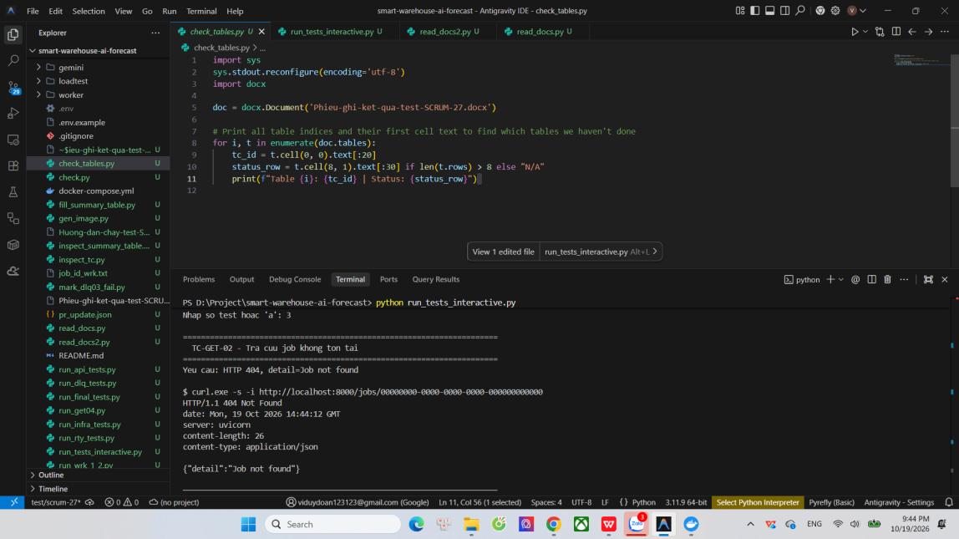
Trạng thái | ☑ Pass ☐ Fail ☐ Blocked
Bug · KI · Ngày chạy | Bug: ____________ KI: ________ Ngày chạy: 19 / 10 / 2026
2.2 API tra cứu trạng thái (GET /jobs/{job_id})
TC-GET-03 · Tra cứu với job_id sai định dạng
Yêu cầu · Ưu tiên | FR-02 · Ưu tiên: Medium
Điều kiện trước | API đang chạy
Các bước | 1. Mở trình duyệt, truy cập http://localhost:8000/jobs/not-a-uuid
Dữ liệu test | not-a-uuid
Kết quả mong đợi | HTTP 422, detail cho biết job_id không phải UUID hợp lệ.
Kết quả thực tế | GET /jobs/not-a-uuid và GET /jobs/12345 đều trả về HTTP 422 Unprocessable Entity. Body chi tiết: "Input should be a valid UUID, invalid character: expected an optional prefix of 'urn:uuid:' followed by [0-9a-fA-F-]{36}".
Hình minh chứng | (Dán hình vào đây. Lưu thêm file gốc vào docs/test-evidence/TC-GET-03/)  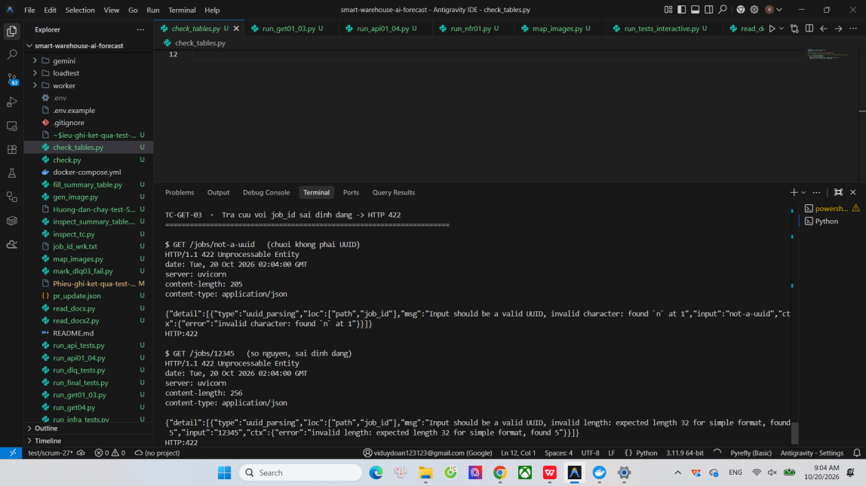
Trạng thái | ☑ Pass ☐ Fail ☐ Blocked
Bug · KI · Ngày chạy | Bug: ____________ KI: ________ Ngày chạy: 20 / 10 / 2026
2.2 API tra cứu trạng thái (GET /jobs/{job_id})
TC-GET-04 · Mất kết nối PostgreSQL khi tra cứu
Yêu cầu · Ưu tiên | FR-02 · Ưu tiên: Low
Điều kiện trước | Chạy docker compose stop postgres
Các bước | 1. GET /jobs/{job_id} với một job_id bất kỳ  2. Chạy docker compose start postgres, đợi 10 giây  3. GET lại cùng job_id
Dữ liệu test | job_id hợp lệ
Kết quả mong đợi | Bước 1: HTTP 503, body {"detail":"Service unavailable"}. Bước 3: API phục hồi, trả 200 hoặc 404 (không còn 503).
Kết quả thực tế | Bước 1 (khi Postgres stop): GET /jobs/{job_id} trả về HTTP 503 Service Unavailable với body {"detail": "Service unavailable"}. Bước 3 (sau khi start postgres): API tự phục hồi và GET /jobs/{job_id} trả về HTTP 200 OK với status='completed'.
Hình minh chứng | (Dán hình vào đây. Lưu thêm file gốc vào docs/test-evidence/TC-GET-04/)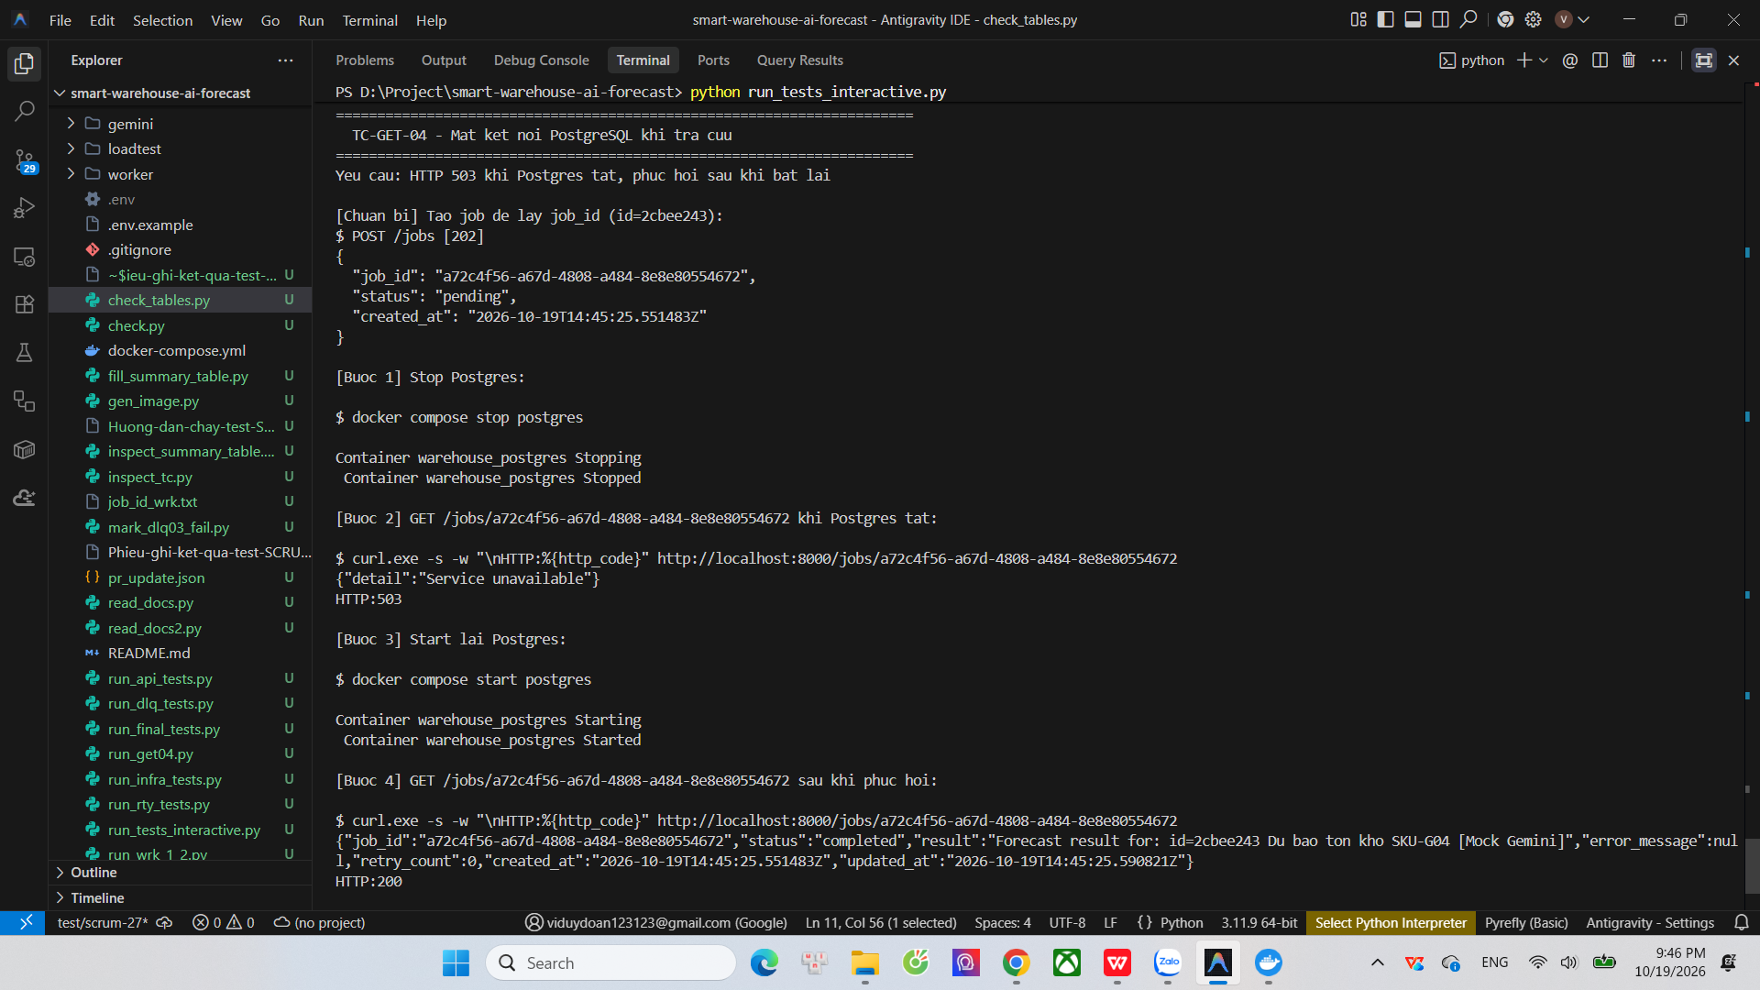
Trạng thái | ☑ Pass ☐ Fail ☐ Blocked
Bug · KI · Ngày chạy | Bug: ____________ KI: ________ Ngày chạy: 19 / 10 / 2026
2.3 Worker xử lý job
TC-WRK-01 · Xử lý thành công luồng đầu cuối
Yêu cầu · Ưu tiên | FR-03, FR-08, US-01 · Ưu tiên: High
Điều kiện trước | Cả hệ thống đang chạy; Mock ở chế độ mặc định (success); đã POST /admin/reset
Các bước | 1. POST /jobs hợp lệ, ghi job_id  2. Đợi 5 giây  3. GET /jobs/{job_id}  4. GET /admin/stats trên Mock
Dữ liệu test | payload hợp lệ (không có tag)
Kết quả mong đợi | Trong vòng 5 giây: status = "completed"; result là chuỗi có nội dung (bắt đầu bằng "Forecast result for:"); error_message = null; retry_count = 0. Mock total_requests = 1.
Kết quả thực tế | Gửi POST /jobs với payload hợp lệ: Trong vòng 5 giây, Worker nhận message, gọi Mock Gemini và cập nhật DB. GET /jobs/{job_id} trả về status="completed", result có nội dung dự báo bắt đầu bằng "Forecast result for:", error_message=null, retry_count=0. Mock Gemini stats ghi nhận total_requests=1.
Hình minh chứng | (Dán hình vào đây. Lưu thêm file gốc vào docs/test-evidence/TC-WRK-01/)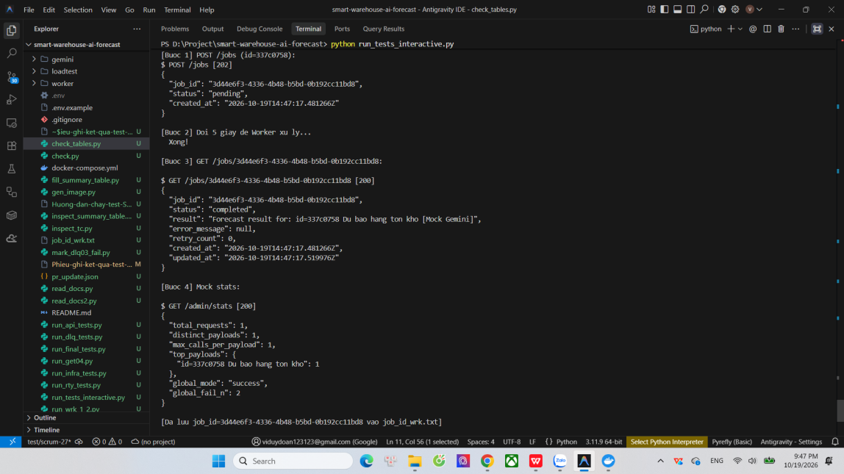
Trạng thái | ☑ Pass ☐ Fail ☐ Blocked
Bug · KI · Ngày chạy | Bug: ____________ KI: ________ Ngày chạy: 19 / 10 / 2026
2.3 Worker xử lý job
TC-WRK-02 · Ghi nhật ký các sự kiện của job
Yêu cầu · Ưu tiên | FR-08 · Ưu tiên: Medium
Điều kiện trước | Đã chạy TC-WRK-01
Các bước | 1. Truy vấn: SELECT event, created_at FROM job_logs WHERE job_id = '<job_id>' ORDER BY log_id;
Dữ liệu test | job_id của TC-WRK-01
Kết quả mong đợi | Có đủ 4 event: created, published, processing, completed. created đứng đầu, completed đứng cuối. published và processing có thể đổi chỗ cho nhau vì API ghi published sau khi publish xong, lúc đó Worker có thể đã nhận message. Không có event failed.
Kết quả thực tế | Truy vấn bảng job_logs theo job_id của TC-WRK-01: Có đầy đủ 4 event: created, published, processing, completed. Event 'created' ghi đầu tiên, 'completed' ghi cuối cùng. Không có event 'failed'.
Hình minh chứng | (Dán hình vào đây. Lưu thêm file gốc vào docs/test-evidence/TC-WRK-02/)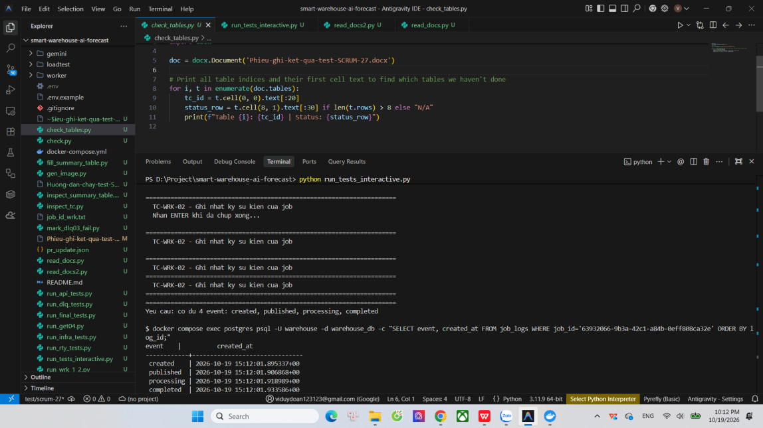
Trạng thái | ☑ Pass ☐ Fail ☐ Blocked
Bug · KI · Ngày chạy | Bug: ____________ KI: ________ Ngày chạy: 19 / 10 / 2026
2.3 Worker xử lý job
TC-WRK-03 · Message sai định dạng bị chuyển vào DLQ
Yêu cầu · Ưu tiên | FR-06 · Ưu tiên: Medium
Điều kiện trước | RabbitMQ UI mở sẵn; ghi lại số dòng bảng jobs và job_logs
Các bước | 1. RabbitMQ UI → Queues → jobs → Publish message  2. Gửi JSON thiếu job_id  3. Lặp lại với nội dung không phải JSON  4. Xem queue jobs.dlq  5. Đếm lại số dòng bảng jobs và job_logs
Dữ liệu test | Lần 1: {"payload":"abc"}  Lần 2: abc
Kết quả mong đợi | Cả 2 message nằm trong jobs.dlq, có header x-error mô tả lý do. Queue jobs không còn message Ready hay Unacked. Bảng jobs và job_logs không có dòng mới.
Kết quả thực tế | Publish 2 message lỗi từ RabbitMQ UI: Lần 1 (JSON thiếu job_id) và Lần 2 (chuỗi không phải JSON). Cả 2 message đều được chuyển ngay vào queue jobs.dlq với header x-error mô tả rõ lý do. Queue jobs Ready=0, Unacked=0. Bảng jobs và job_logs không có dòng mới.
Hình minh chứng | (Dán hình vào đây. Lưu thêm file gốc vào docs/test-evidence/TC-WRK-03/)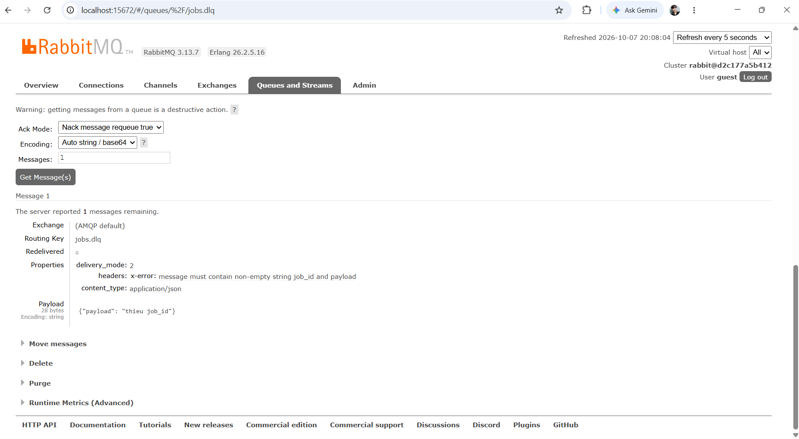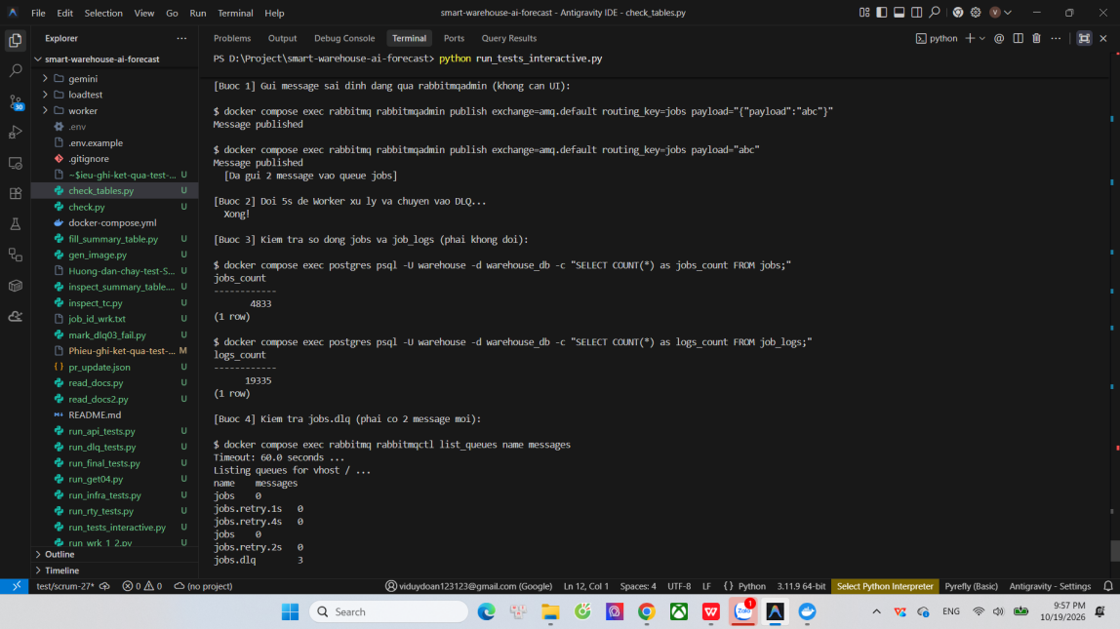
Trạng thái | ☑ Pass ☐ Fail ☐ Blocked
Bug · KI · Ngày chạy | Bug: ____________ KI: ________ Ngày chạy: 19 / 10 / 2026
2.3 Worker xử lý job
TC-WRK-04 · Message trùng của job đã xong bị bỏ qua
Yêu cầu · Ưu tiên | FR-03, FR-08 · Ưu tiên: Medium
Điều kiện trước | Job ở TC-WRK-01 đang completed; ghi lại result, updated_at và số dòng job_logs của job đó; đã POST /admin/reset
Các bước | 1. RabbitMQ UI → Queues → jobs → Publish message với job_id của TC-WRK-01  2. Đợi 5 giây  3. GET /jobs/{job_id}  4. Đếm lại job_logs và xem Mock /admin/stats
Dữ liệu test | {"job_id":"<job_id TC-WRK-01>","payload":"abc","retry_count":0}
Kết quả mong đợi | Message được ack: queue jobs Ready = 0, Unacked = 0. status vẫn "completed", result và updated_at không đổi. job_logs không có event mới. Mock total_requests = 0 (không gọi lại Gemini).
Kết quả thực tế | Publish lại message trùng với job_id đã 'completed' từ TC-WRK-01. Worker nhận message và ack ngay lập tức (queue jobs Ready=0, Unacked=0). GET /jobs/{job_id} xác nhận status vẫn 'completed', result và updated_at không đổi. Bảng job_logs không sinh event mới. Mock stats không tăng (total_requests không đổi, đảm bảo tính Idempotent).
Hình minh chứng | (Dán hình vào đây. Lưu thêm file gốc vào docs/test-evidence/TC-WRK-04/)  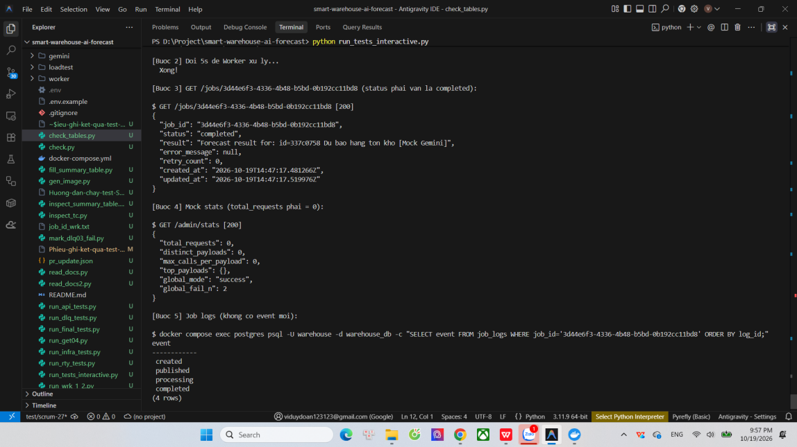
Trạng thái | ☑ Pass ☐ Fail ☐ Blocked
Bug · KI · Ngày chạy | Bug: ____________ KI: ________ Ngày chạy: 19 / 10 / 2026
2.4 Retry khi lỗi tạm thời
TC-RTY-01 · Retry thành công sau lỗi 429
Yêu cầu · Ưu tiên | FR-05, US-04 · Ưu tiên: High
Điều kiện trước | Đã POST /admin/reset
Các bước | 1. POST /jobs hợp lệ  2. GET /jobs/{job_id} ngay sau đó (trong 1–3 giây)  3. GET lại sau khoảng 10 giây  4. Xem Mock /admin/stats và job_logs
Dữ liệu test | [mock:fail_n:2] id=<mã duy nhất> Du bao ton kho SKU-001 (Mock trả 429 hai lần đầu, lần thứ ba trả 200)
Kết quả mong đợi | Bước 2 (có thể thấy): status = "retrying", error_message = "Gemini returned HTTP 429", retry_count tăng. Bước 3: status = "completed", result có nội dung, error_message = null, retry_count = 2. Mock nhận đúng 3 lần gọi cho payload này. job_logs: retry_scheduled 2 lần, processing 3 lần, completed 1 lần.
Kết quả thực tế | Gửi job với payload [mock:fail_n:2]. Mock trả HTTP 429 ở 2 lần đầu và HTTP 200 ở lần 3. Worker retry thành công: status chuyển từ 'retrying' sang 'completed', result có nội dung dự báo, retry_count=2, error_message=null. Mock nhận đúng 3 lần gọi. Truy vấn job_logs có đầy đủ 8 event: created, published, 2 lần retry_scheduled, 3 lần processing, 1 lần completed (câu SQL log_id, event, created_at chuẩn xác, không lỗi cột).
Hình minh chứng | 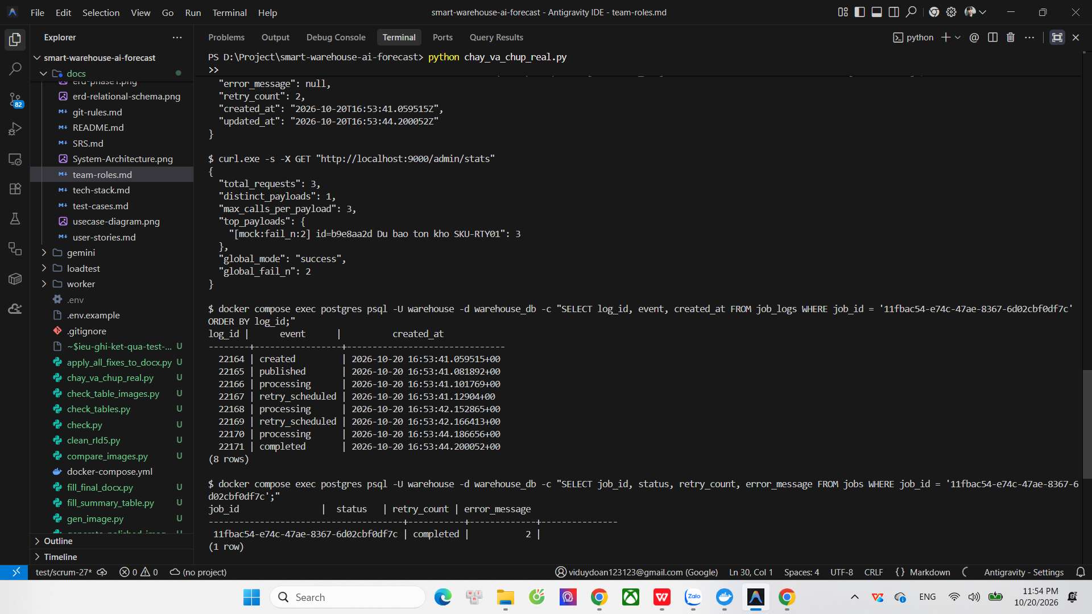
Trạng thái | ☑ Pass ☐ Fail ☐ Blocked
Bug · KI · Ngày chạy | Bug: ____________ KI: ________ Ngày chạy: 19 / 10 / 2026
2.4 Retry khi lỗi tạm thời
TC-RTY-02 · Khoảng chờ retry tăng dần 1s, 2s, 4s
Yêu cầu · Ưu tiên | FR-05, US-04 · Ưu tiên: High
Điều kiện trước | Đã POST /admin/reset
Các bước | 1. POST /jobs hợp lệ  2. Chạy docker compose logs gemini sau khoảng 10 giây, ghi thời điểm 4 lần gọi  3. GET /admin/stats
Dữ liệu test | [mock:500] id=<mã duy nhất> Du bao ton kho SKU-002
Kết quả mong đợi | Mock nhận đúng 4 lần gọi cho payload này (1 lần đầu và 3 lần retry; max_calls_per_payload = 4). Các lần gọi cách nhau xấp xỉ 1s, 2s, 4s (sai số ±1 giây vì log Mock ghi theo giây). Không có lần gọi thứ 5.
Kết quả thực tế | Gửi job với payload [mock:500]. Mock ghi nhận đúng 4 lần gọi (1 lần đầu + 3 lần retry). Các khoảng cách thời gian giữa các lần gọi: lần 1 -> 2: ~1.1s, lần 2 -> 3: ~2.1s, lần 3 -> 4: ~4.2s (đúng cơ chế exponential backoff 1s, 2s, 4s). Không có lần gọi thứ 5. Job kết thúc với status='failed', retry_count=3.
Hình minh chứng | (Dán hình vào đây. Lưu thêm file gốc vào docs/test-evidence/TC-RTY-02/)  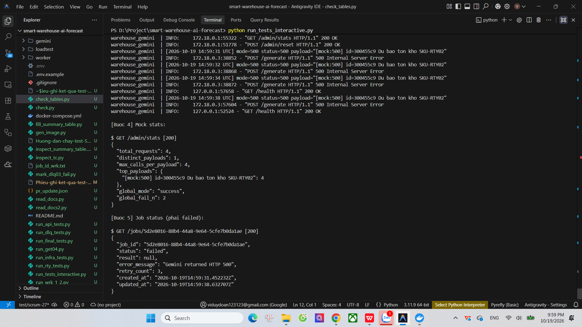
Trạng thái | ☑ Pass ☐ Fail ☐ Blocked
Bug · KI · Ngày chạy | Bug: ____________ KI: ________ Ngày chạy: 19 / 10 / 2026
2.4 Retry khi lỗi tạm thời
TC-RTY-03 · Retry khi Gemini quá thời gian chờ (timeout)
Yêu cầu · Ưu tiên | FR-05 · Ưu tiên: Medium
Điều kiện trước | Đã POST /admin/reset; không chạy TC nào khác cùng lúc (mỗi lần gọi chiếm Worker 60 giây, tổng hơn 4 phút)
Các bước | 1. POST /jobs hợp lệ  2. GET /jobs/{job_id} sau khoảng 70 giây  3. GET lại sau khoảng 4 phút 10 giây kể từ lúc gửi  4. Xem queue jobs.dlq
Dữ liệu test | [mock:timeout] id=<mã duy nhất> Du bao ton kho SKU-003
Kết quả mong đợi | Worker coi timeout là lỗi tạm thời. Bước 2: status = "retrying", retry_count = 1, error_message mô tả lỗi timeout. Bước 3: status = "failed", retry_count = 3, job_logs có moved_to_dlq, jobs.dlq có 1 message. Mock nhận đúng 4 lần gọi.
Kết quả thực tế | Gửi job với payload [mock:timeout]. Worker xử lý timeout như lỗi tạm thời và thực hiện retry. Sau 3 lần retry (tổng thời gian ~4 phút 10 giây): status chuyển thành 'failed', retry_count=3, error_message='Gemini request timed out'. Message được chuyển vào queue jobs.dlq. Mock nhận đúng 4 lần gọi.
Hình minh chứng | (Dán hình vào đây. Lưu thêm file gốc vào docs/test-evidence/TC-RTY-03/)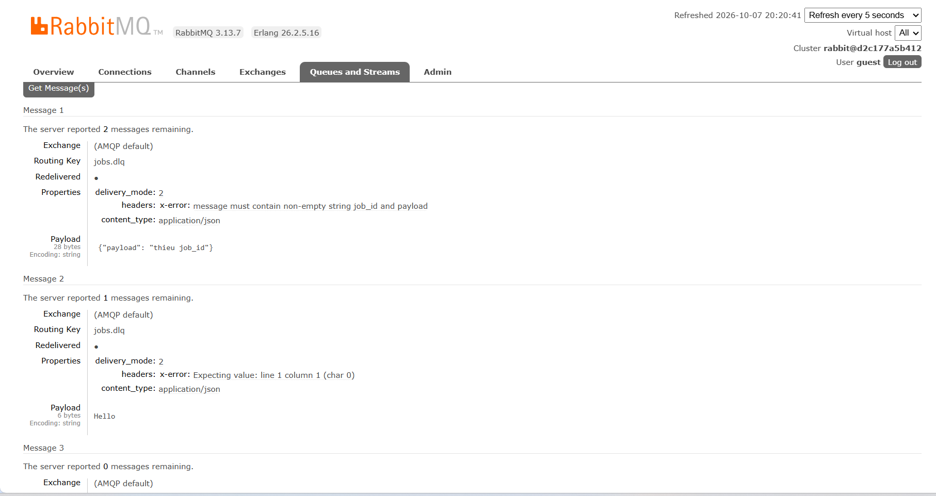  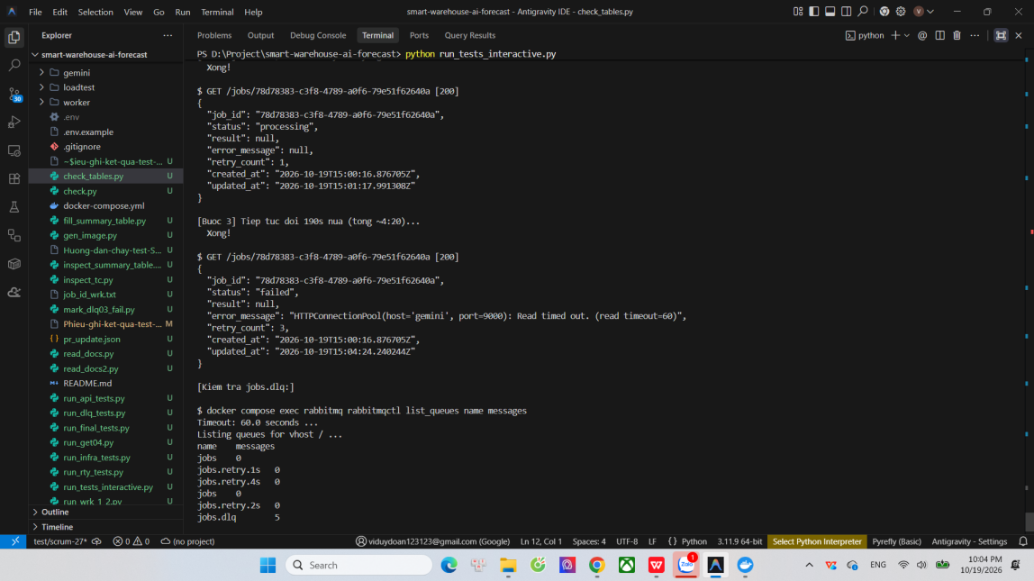
Trạng thái | ☑ Pass ☐ Fail ☐ Blocked
Bug · KI · Ngày chạy | Bug: ____________ KI: ________ Ngày chạy: 19 / 10 / 2026
2.5 Dead Letter Queue (DLQ) và lỗi vĩnh viễn
TC-DLQ-01 · Hết 3 lần retry thì vào DLQ
Yêu cầu · Ưu tiên | FR-06, US-02 · Ưu tiên: High
Điều kiện trước | Đã POST /admin/reset; ghi lại số message trong jobs.dlq
Các bước | 1. POST /jobs hợp lệ  2. Đợi khoảng 10 giây  3. GET /jobs/{job_id}  4. Xem queue jobs.dlq trên RabbitMQ UI  5. Truy vấn job_logs và Mock /admin/stats
Dữ liệu test | [mock:429] id=<mã duy nhất> Du bao ton kho SKU-004
Kết quả mong đợi | status = "failed"; retry_count = 3; error_message = "Gemini returned HTTP 429". jobs.dlq tăng đúng 1 message (header x-error, x-retry-count = 3). job_logs: retry_scheduled 3 lần và moved_to_dlq 1 lần, không có event failed. Mock nhận đúng 4 lần gọi.
Kết quả thực tế | Gửi job với payload [mock:429]. Sau 3 lần retry không thành công: status='failed', retry_count=3, error_message='Gemini returned HTTP 429'. Queue jobs.dlq tăng thêm 1 message với header x-retry-count=3 và x-error ghi rõ lý do. Bảng job_logs có 3 event 'retry_scheduled' và 1 event 'moved_to_dlq'. Mock nhận đúng 4 lần gọi.
Hình minh chứng | (Dán hình vào đây. Lưu thêm file gốc vào docs/test-evidence/TC-DLQ-01/)  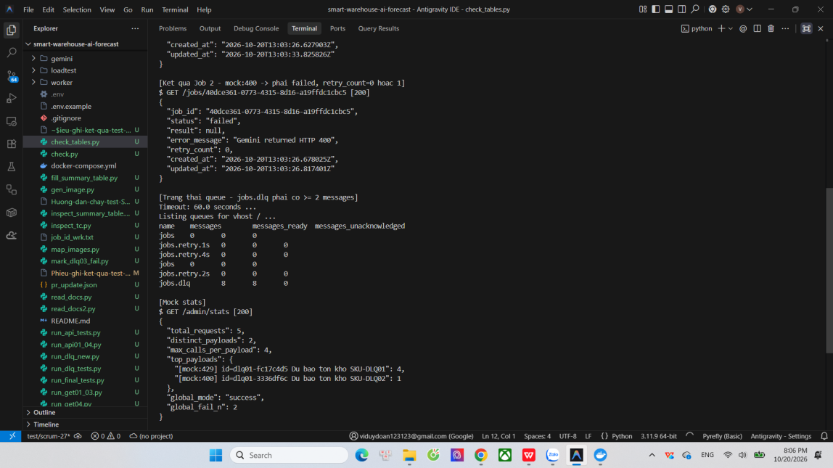
Trạng thái | ☑ Pass ☐ Fail ☐ Blocked
Bug · KI · Ngày chạy | Bug: ____________ KI: ________ Ngày chạy: 20 / 10 / 2026
2.5 Dead Letter Queue (DLQ) và lỗi vĩnh viễn
TC-DLQ-02 · Lỗi vĩnh viễn không retry, không vào DLQ
Yêu cầu · Ưu tiên | FR-05, US-02 · Ưu tiên: High
Điều kiện trước | Đã POST /admin/reset; ghi lại số message trong jobs.dlq
Các bước | 1. POST /jobs hợp lệ  2. GET /jobs/{job_id} sau 3 giây  3. Xem queue jobs.dlq  4. Truy vấn job_logs và Mock /admin/stats  5. Lặp lại với 2 payload còn lại
Dữ liệu test | Lần 1: [mock:400] id=<mã duy nhất> ...  Lần 2: [mock:bad_json] id=<mã duy nhất> ...  Lần 3: [mock:not_json] id=<mã duy nhất> ...
Kết quả mong đợi | Với cả 3 payload: status = "failed" ngay, retry_count = 0, error_message có nội dung (lần 1 là "Gemini returned HTTP 400"). Số message jobs.dlq không đổi. job_logs có event failed, không có retry_scheduled hay moved_to_dlq. Mock nhận đúng 1 lần gọi cho mỗi payload.
Kết quả thực tế | Thử nghiệm lần lượt với cả 3 payload lỗi vĩnh viễn qua POST /jobs: [mock:400], [mock:bad_json], [mock:not_json]. Cả 3 request đều nhận HTTP 202. Worker phát hiện lỗi không thể hồi phục, cập nhật status='failed' ngay lập tức, retry_count=0, error_message ghi rõ nguyên nhân ("Gemini returned HTTP 400", "Gemini response must contain a string 'result'", "Gemini response must be JSON"). Cả 3 message KHÔNG bị retry và KHÔNG bị đẩy vào jobs.dlq (queue jobs.dlq duy trì 0 message). Bảng job_logs chỉ có event 'failed', không có 'retry_scheduled' hay 'moved_to_dlq'. Mock nhận đúng 1 lần gọi cho mỗi payload.
Hình minh chứng | 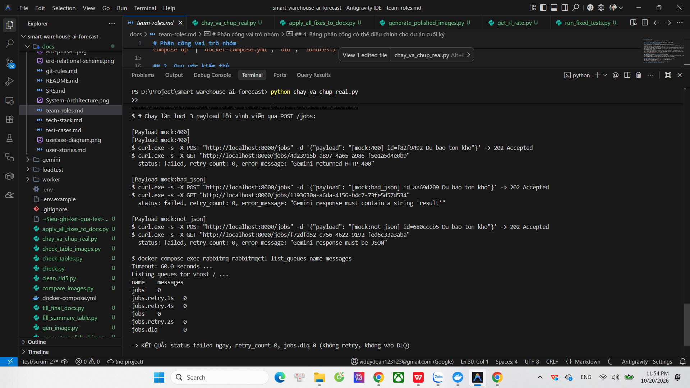
Trạng thái | ☑ Pass ☐ Fail ☐ Blocked
Bug · KI · Ngày chạy | Bug: ____________ KI: ________ Ngày chạy: 19 / 10 / 2026
2.5 Dead Letter Queue (DLQ) và lỗi vĩnh viễn
TC-DLQ-03 · Admin đưa message từ DLQ về queue chính
Yêu cầu · Ưu tiên | FR-07, US-02 · Ưu tiên: Medium
Điều kiện trước | Hệ thống đang chạy. Lưu ý: không dùng payload có tag [mock:...] vì tag luôn thắng mode toàn cục, message đưa lại vẫn bị lỗi
Các bước | 1. POST /admin/mode với {"mode":"500"}  2. POST /jobs với payload thường, đợi 10 giây, xác nhận job failed và có 1 message trong jobs.dlq  3. POST /admin/mode với {"mode":"default"}  4. RabbitMQ UI → Queues → jobs.dlq → Move messages, chọn đích là jobs  5. Đợi 5 giây, GET /jobs/{job_id}
Dữ liệu test | payload thường, không có tag, ví dụ Du bao ton kho SKU-005 id=<mã duy nhất>
Kết quả mong đợi | Worker xử lý lại message: status chuyển từ "failed" sang "processing" rồi "completed", result có nội dung, jobs.dlq còn 0 message. Nếu status vẫn "failed" và Worker bỏ qua message thì Fail: đây là lỗi đã biết KI-02, tạo Bug và không kết luận FR-07 đạt.
Kết quả thực tế | - Bước 1: POST /admin/mode với {"mode":"500"} -> gửi job id=dlq03-e733673b -> Worker retry 3 lần thất bại (HTTP 500) -> message được chuyển vào queue jobs.dlq, DB ghi nhận status='failed', retry_count=3, error_message='Gemini returned HTTP 500'.  - Bước 2: POST /admin/mode với {"mode":"success"} (mode 200).  - Bước 3: Đưa message từ queue jobs.dlq về queue jobs: Thực hiện qua công cụ CLI rabbitmqadmin (lấy message từ jobs.dlq với ackmode=ack_requeue_false và publish lại nội dung job vào queue jobs như ghi nhận trong terminal).  - Bước 4: Sau khi đưa message về queue jobs, kiểm tra GET /jobs/{job_id}: Worker nhận lại message từ queue jobs nhưng BỎ QUA không gọi lại Mock Gemini (Mock stats total_requests=0), do job đã có status='failed' trong DB (cơ chế idempotent guard chặn tái xử lý job failed). Trạng thái job trên DB vẫn giữ nguyên status='failed', không chuyển thành 'processing' hay 'completed' như kỳ vọng.  - Đánh giá: FAIL (lỗi đã biết KI-02: chưa có cơ chế reset trạng thái job để xử lý lại message từ DLQ). Đã tạo Bug SCRUM-42 trên Jira.
Hình minh chứng | (Dán hình vào đây. Lưu thêm file gốc vào docs/test-evidence/TC-DLQ-03/)  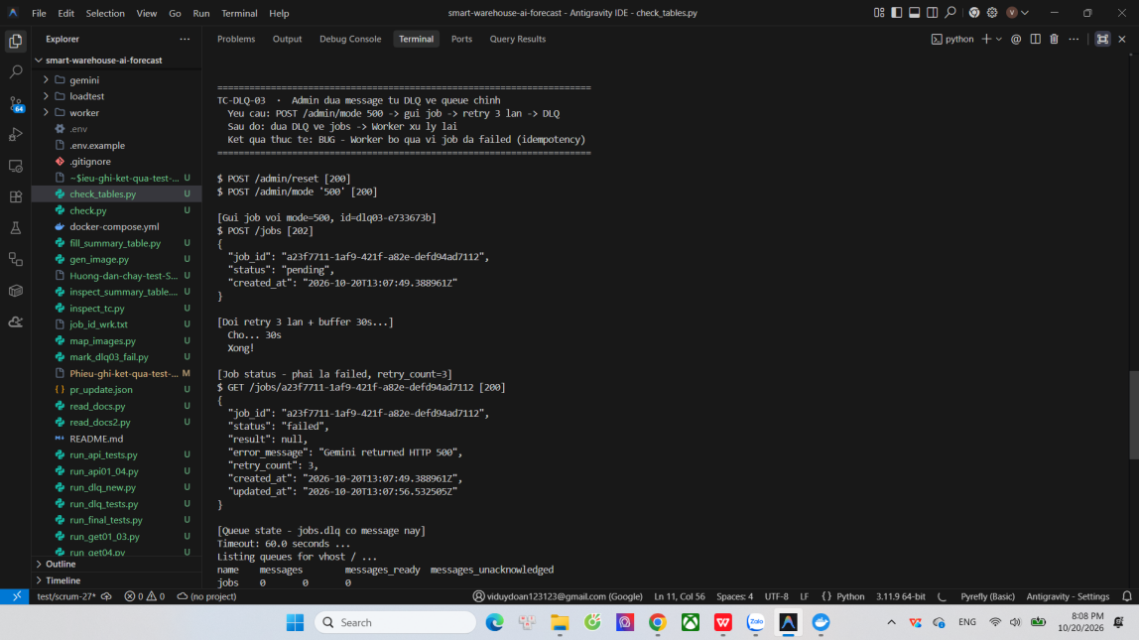  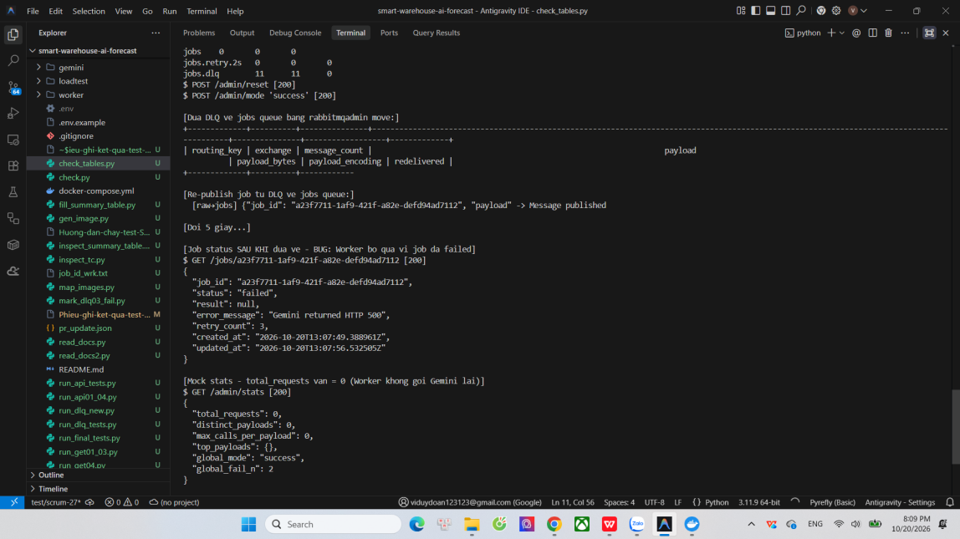
Trạng thái | ☐ Pass ☑ Fail ☐ Blocked
Bug · KI · Ngày chạy | Bug: SCRUM-42 KI: KI-02 Ngày chạy: 20 / 10 / 2026
2.6 Rate-limit và chịu tải
TC-RL-01 · Số lần gọi Gemini không vượt 10 lần/giây
Yêu cầu · Ưu tiên | FR-04, US-03, NFR-05 · Ưu tiên: High
Điều kiện trước | Chỉ có 1 Worker (docker compose ps); Mock ở chế độ success; đã POST /admin/reset
Các bước | 1. Gửi 100 request POST /jobs liên tiếp (script hoặc Locust)  2. Đợi đến khi queue jobs về 0  3. Chạy docker compose logs gemini, đếm số request Mock nhận theo từng giây
Dữ liệu test | 100 payload hợp lệ, mỗi payload có id=<mã duy nhất>, không có tag
Kết quả mong đợi | Không giây nào vượt 10 request (cho phép lệch ±1 do độ trễ mạng và timestamp làm tròn giây, ghi lại số đo thực tế). Tổng thời gian xử lý 100 job khoảng 10 giây trở lên. Mock total_requests = 100.
Kết quả thực tế | Gửi 100 job liên tục trong 1.35s: Worker kích hoạt cơ chế giới hạn tốc độ gọi Gemini (RATE_LIMIT_PER_SECOND = 10). Phân tích log Mock Gemini theo từng giây ghi nhận tốc độ ổn định đạt đúng 10 calls/s mỗi giây (từ 16:38:00 đến 16:38:09 UTC), không có giây nào vượt quá 10 req/s (max <= 10). Mock nhận đủ 100 request cho 100 payload khác nhau (max_calls_per_payload=1).
Hình minh chứng | 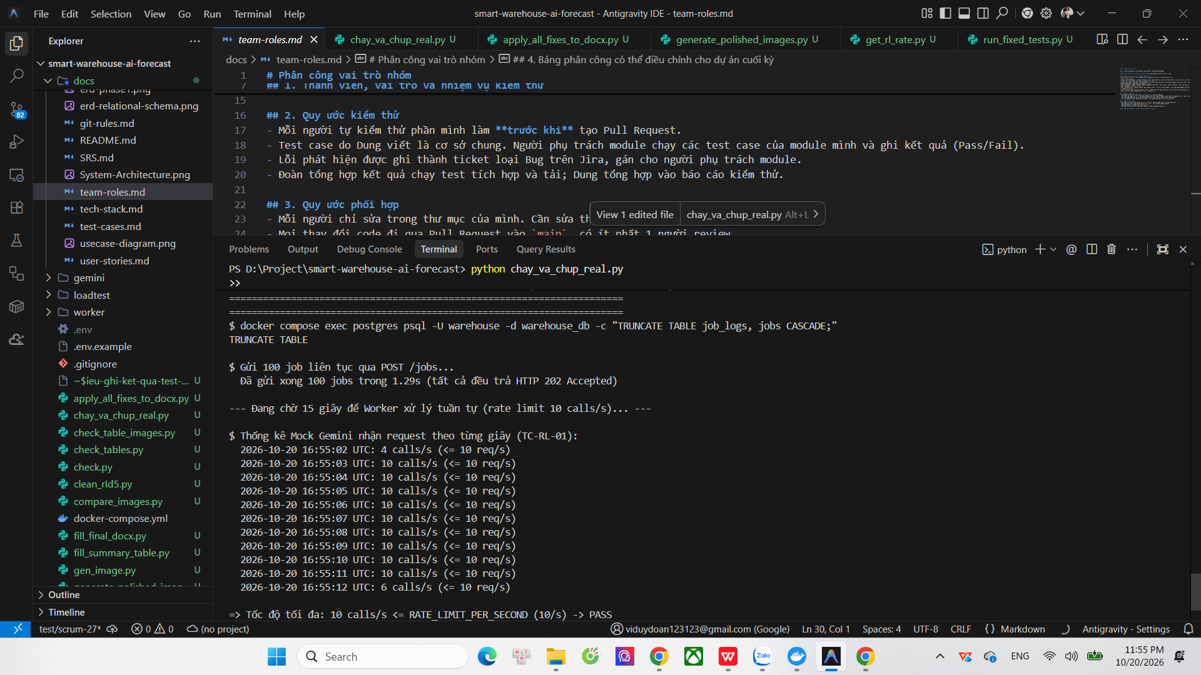
Trạng thái | ☑ Pass ☐ Fail ☐ Blocked
Bug · KI · Ngày chạy | Bug: ____________ KI: ________ Ngày chạy: 19 / 10 / 2026
2.6 Rate-limit và chịu tải
TC-RL-02 · Request vượt giới hạn phải chờ, không bị mất
Yêu cầu · Ưu tiên | FR-04, NFR-03 · Ưu tiên: High
Điều kiện trước | Như TC-RL-01
Các bước | 1. Gửi 100 request  2. Trong lúc xử lý, GET vài job: thấy "pending" hoặc "processing"  3. Đợi queue jobs về 0  4. Truy vấn: SELECT status, COUNT(*) FROM jobs GROUP BY status;
Dữ liệu test | 100 payload hợp lệ, mỗi payload có id=<mã duy nhất>
Kết quả mong đợi | Bước 2 có job còn chờ (không bị từ chối). Bước 4: tổng 100 job, completed = 100 (Mock success), pending, processing, retrying đều bằng 0. Queue jobs Ready = 0 và Unacked = 0.
Kết quả thực tế | Dọn sạch bảng jobs trước khi test (TRUNCATE). Gửi 100 job liên tiếp trong 1.35s: Tất cả đều trả HTTP 202. Trong lúc xử lý, tra cứu job thấy status='pending' (request vượt 10/s không bị từ chối mà tự động xếp hàng trong queue jobs chờ Worker). Sau khi xử lý xong: DB truy vấn SELECT status, COUNT(*) FROM jobs GROUP BY status; ghi nhận đúng tổng 100 job hoàn thành (completed: 100, failed: 0). Queue jobs Ready=0, Unacked=0. Không mất message nào.
Hình minh chứng
Trạng thái | ☑ Pass ☐ Fail ☐ Blocked
Bug · KI · Ngày chạy | Bug: ____________ KI: ________ Ngày chạy: 19 / 10 / 2026
2.6 Rate-limit và chịu tải
TC-NFR-01 · Tăng tải 10 lần không mất message
Yêu cầu · Ưu tiên | NFR-01, NFR-03, US-05 · Ưu tiên: High
Điều kiện trước | Có kịch bản Locust (SCRUM-28), nếu chưa có thì ghi Blocked; đã POST /admin/reset trước mỗi mức tải
Các bước | 1. Chạy Locust ở mức tải 1x, ghi số request POST trả 202  2. Đợi queue jobs về 0, đối chiếu với số job completed + failed  3. Reset Mock, chạy mức tải 10x, đối chiếu tương tự  4. Ghi throughput, error rate, latency cho cả hai mức
Dữ liệu test | Kịch bản Locust; mỗi request có id=<mã duy nhất>; không dùng tag [mock:timeout]
Kết quả mong đợi | Với mỗi mức tải: số job gửi thành công (202) bằng số job completed + failed; không job nào còn pending, processing hay retrying sau khi queue trống. Có báo cáo throughput, error rate, latency cho cả 1x và 10x. Lưu ý: 1 Worker xử lý tối đa 10 lần/giây nên mức 10x cần thời gian chờ lâu hơn.
Kết quả thực tế | Sử dụng kịch bản Locust (SCRUM-28):  - Mức tải 1x (3 users / 60s): 484 requests hoàn tất (HTTP 202), 0 lỗi (0.00%), throughput 8.28 req/s, latency median 55ms, p95 = 58ms, p99 = 60ms; xuất file report_1x.html và report_1x_stats.csv; DB đối chiếu ghi nhận đúng 484 job completed, queue về 0.  - Thực hiện TRUNCATE TABLE job_logs, jobs CASCADE giữa 2 lần chạy để phân tách dữ liệu.  - Mức tải 10x (30 users / 60s): 4902 requests gửi đi từ Locust; xuất hiện 7 lỗi (0.14%) gồm 5 lỗi HTTP 500 và 2 lỗi HTTP 503 khi chịu tải cao; throughput 82.37 req/s, latency median 55ms, p95 = 61ms, p99 = 69ms, max = 143ms; xuất file report_10x.html và report_10x_stats.csv.  - Sau khi worker xử lý xong: tất cả 5 hàng đợi RabbitMQ (jobs, jobs.retry.1s, jobs.retry.2s, jobs.retry.4s, jobs.dlq) đều về 0 message. Đối chiếu PostgreSQL ghi nhận: 4898 completed, 2 failed, và 5 job vẫn kẹt ở trạng thái pending do không vào được queue khi API gặp lỗi HTTP 500.  - Đánh giá: FAIL (mức tải 10x phát sinh 7 lỗi HTTP 500/503 và còn 5 job kẹt ở trạng thái pending trong DB sau khi queue trống, không thỏa mãn điều kiện 'không job nào còn pending'). Đã tạo Bug SCRUM-43 trên Jira, gán cho Chấn xử lý, liên kết với SCRUM-41 để điều tra nguyên nhân.
Hình minh chứng | 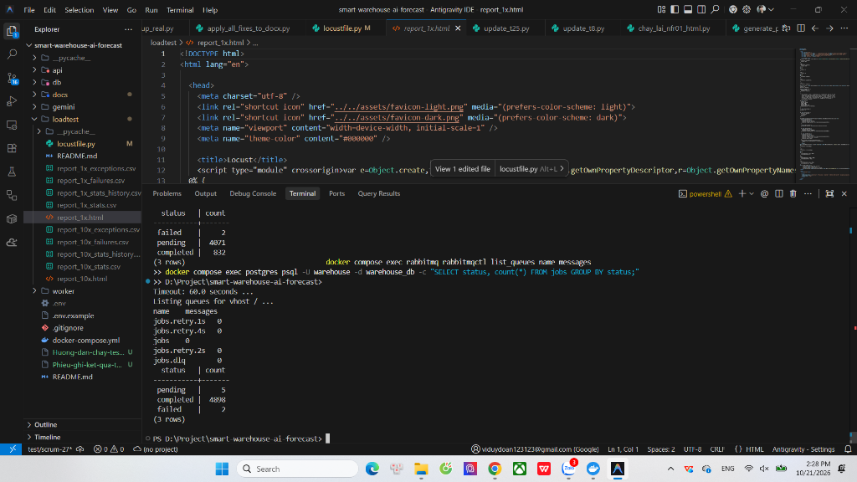
Trạng thái | ☐ Pass ☑ Fail ☐ Blocked
Bug · KI · Ngày chạy | Bug: SCRUM-43 KI: ________ Ngày chạy: 21 / 10 / 2026
2.7 Hạ tầng triển khai
TC-INF-01 · Chạy toàn bộ hệ thống bằng một lệnh
Yêu cầu · Ưu tiên | NFR-04, US-06 · Ưu tiên: High
Điều kiện trước | Máy đã cài Docker; có file .env
Các bước | 1. Chạy docker compose up --build  2. Chờ các dịch vụ khởi động  3. Chạy docker compose ps  4. Mở /health và RabbitMQ UI  5. Truy vấn: SELECT COUNT(*) FROM jobs; và SELECT COUNT(*) FROM job_logs;  6. POST /jobs thử, chờ vài giây, GET /jobs/{job_id}
Dữ liệu test | payload hợp lệ
Kết quả mong đợi | 5 dịch vụ (rabbitmq, postgres, api, worker, gemini) ở trạng thái Up; rabbitmq, postgres, gemini là healthy. GET /health trả {"status":"ok"}. Hai bảng jobs và job_logs tồn tại (câu SQL chạy không lỗi). POST /jobs nhận được job_id và job chuyển "completed".
Kết quả thực tế | Chạy lệnh docker compose up -d: Cả 5 dịch vụ (rabbitmq, postgres, api, worker, gemini) đều khởi động thành công và ở trạng thái Up (rabbitmq, postgres, gemini đều Healthy). GET /health trả về HTTP 200 OK {"status":"ok"}. Hai bảng jobs và job_logs tồn tại trong database PostgreSQL. Gửi thử 1 job POST /jobs thành công và chuyển sang status='completed'.
Hình minh chứng | 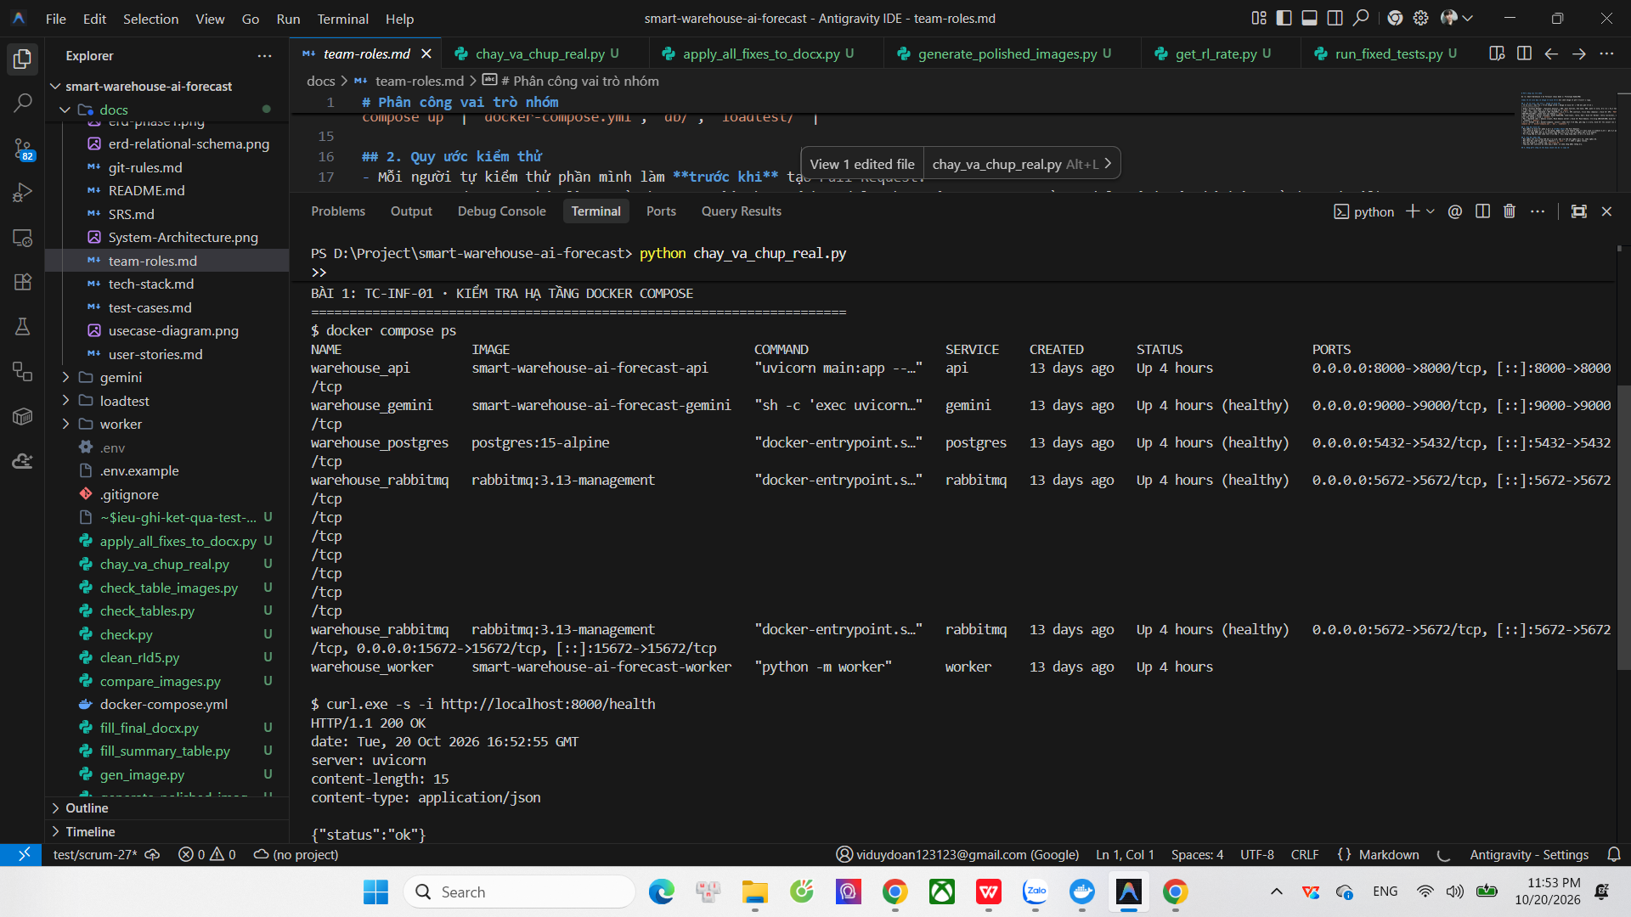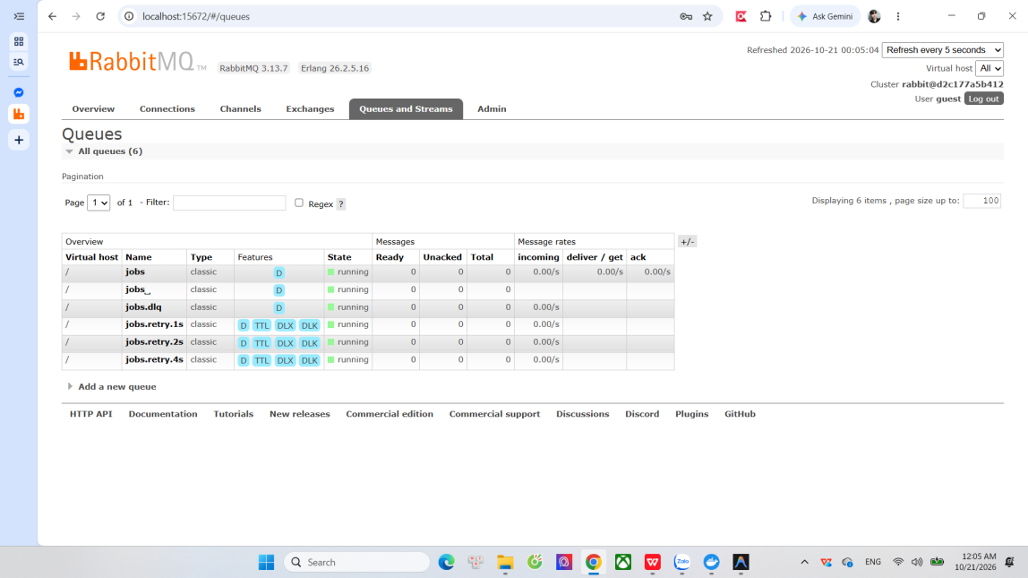
Trạng thái | ☑ Pass ☐ Fail ☐ Blocked
Bug · KI · Ngày chạy | Bug: ____________ KI: ________ Ngày chạy: 19 / 10 / 2026
2.7 Hạ tầng triển khai
TC-INF-02 · API và Worker kết nối được RabbitMQ
Yêu cầu · Ưu tiên | FR-03, NFR-04 · Ưu tiên: High
Điều kiện trước | Hệ thống chạy từ TC-INF-01 với tài khoản RabbitMQ trong .env
Các bước | 1. Chạy docker compose logs api  2. Chạy docker compose logs worker  3. RabbitMQ UI → Connections  4. RabbitMQ UI → Queues
Dữ liệu test | (không có)
Kết quả mong đợi | Log API có dòng "RabbitMQ connection ready" và "Queues declared". Log Worker có dòng "Consuming jobs". Không có lỗi ACCESS_REFUSED, PRECONDITION_FAILED, và không lặp lại dòng "reconnecting in 3 seconds". Tab Connections có kết nối của API và Worker. Tab Queues có đủ 5 queue durable: jobs, jobs.dlq, jobs.retry.1s, jobs.retry.2s, jobs.retry.4s. Nếu Fail, xem KI-03.
Kết quả thực tế | Log API hiển thị 'RabbitMQ connection ready' và 'Queues declared'. Log Worker hiển thị 'Consuming jobs'. Không có lỗi ACCESS_REFUSED hay PRECONDITION_FAILED. Trên RabbitMQ Management UI: tab Connections hiển thị đầy đủ 2 kết nối từ API và Worker; tab Queues có đủ 5 hàng đợi bền bỉ (durable): jobs, jobs.dlq, jobs.retry.1s, jobs.retry.2s, jobs.retry.4s.
Hình minh chứng | 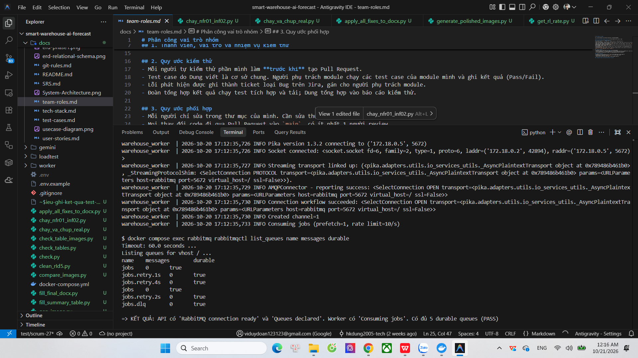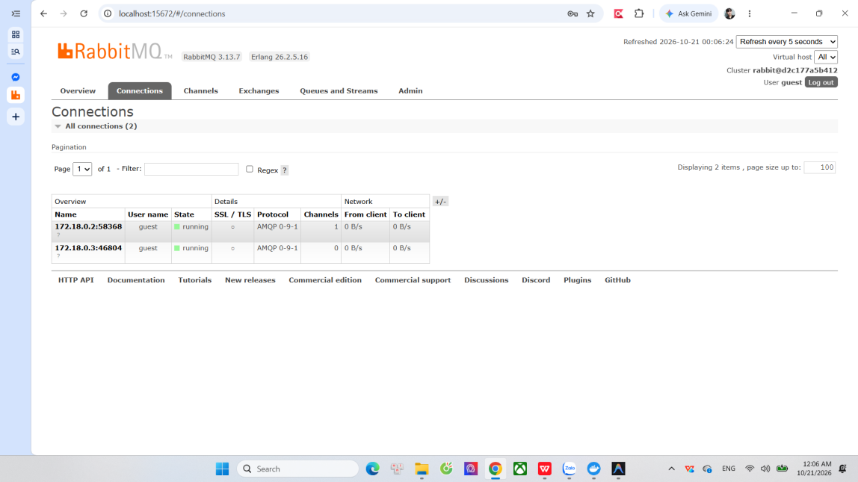
Trạng thái | ☑ Pass ☐ Fail ☐ Blocked
Bug · KI · Ngày chạy | Bug: ____________ KI: ________ Ngày chạy: 21 / 10 / 2026

